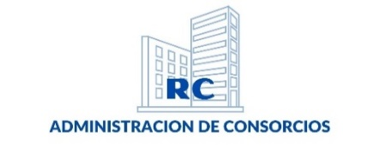

Se solicita por favor a la brevedad comunicarse con la administración al teléfono: 11 5320-2676.

